B&R udvider produktionen i Gilgenberg
Automationsspecialist investerer i produktion, kontorlokaler og logistik
B&R udvider produktionslokationen i Gilgenberg, der ligger blot et par kilometer fra B&R’s hovedkvarter i Eggelsberg. Udvidelsen giver flere nye kontorer, uddannelseslokaler og større produktionsfaciliteter. Der er også åbnet en ny logistikhal i forbindelse med udvidelsen af produktionsfaciliteterne.
Målet er, at Gilgenberg skal fungere som kompetencecenter for udvikling og produktion af elektromekaniske produkter. B&R’s motorer bliver allerede samlet og monteret her. I fremtiden vil faciliteterne i Gilgenberg også huse afdelingen for udvikling og produktion af det intelligente ACOPOStrak transportsystem.
B&R’s udvidelse af Gilgenberg afdelingen sker på baggrund af et stigende behov for både produktionsfaciliteter og kontorlokaler. For at kunne følge med den stabile vækst som B&R oplever, planlægges der allerede yderligere investeringer i infrastruktur og produktionsfaciliteter.

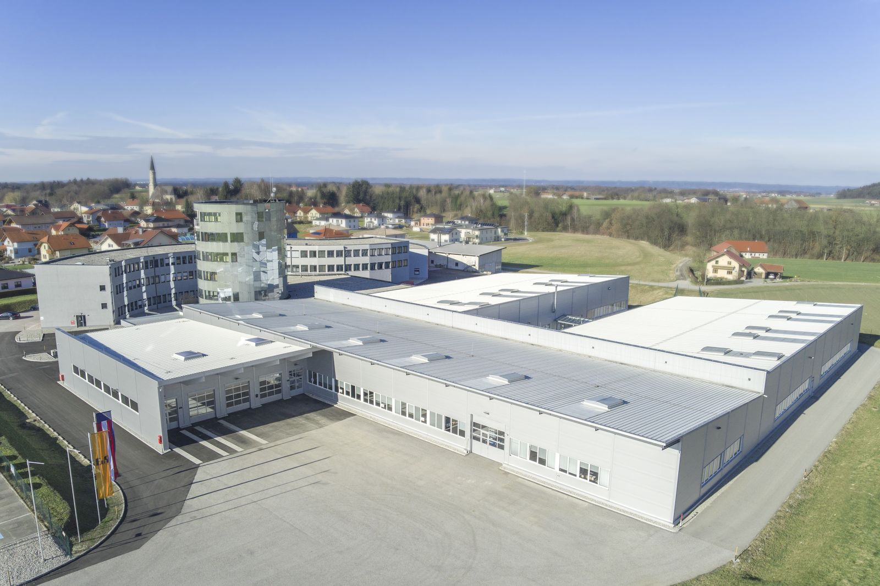
B&R investerer i både større produktionsområde, flere kontorer og uddannelseslokaler på fabriksområdet i Gilgenberg.

Om B&R Industrial Automation i Danmark
B&R i Danmark er et datterselskab af B&R Industrial Automation, som er en innovativ automationsvirksomhed med hovedkontor i Østrig og kontorer i hele verden. Den 6. juli 2017 blev B&R en selvstændig forretningsenhed i ABB Group. Som global markedsleder i industriel automatisering kombinerer B&R den nyeste teknologi med avanceret ingeniørarbejde for at forsyne kunder i stort set alle brancher med de mest optimale løsninger inden for automation og proceskontrol. Firmaets styrings- og drevløsninger samt industri PC’er og visualiseringssystemer sætter nye standarder inden for industriel automation. Med Industrial IoT kommunikationsstandarder som OPC UA, POWERLINK og openSAFETY såvel som den effektive software platform Automation Studio, skubber B&R konstant grænserne for hvad der er muligt inden for automatisering. Den nyskabende ånd og en klar forpligtelse af skabe simple processer sikrer B&R til at være på forkant med industriel automatisering og overstige kundernes forventninger.
Ved genoptryk af denne pressemeddelelse, venligst send en kopi til:
B&R Industrial Automation A/S
Marketingafdeling
Rolundvej 17-19
5260 Odense S
office.dk@br-automation.com

